花蓮縣政府112年度第3次公告偏遠地區學校
(萬榮國中、三民國中及富里國中)專業輔導人員(社工師)甄選
考生應考時程表及注意事項(112年5月19日)
准考證號碼 | 姓名 | 報到 | 給題 | 家長晤談演練 | 口試 | 備註
1120301 | 郭O維 | 0910 | 0915 | 09:30-09:55 | 10:00-10:20 | 請準時
1120302 | 王O雯 | 0950 | 0955 | 10:10-10:35 | 10:40-11:00 | 請準時
◎考生注意事項：
- 請依報到時間由宜昌國小南側門進入。
- 請於考前20分鐘到會場等候室，並請攜帶相關證件備查。
- 家長晤談演練於考前15分鐘準備。
- 家長晤談演練考題請交給實務會場之服務人員，試題請勿攜出會場，或與其他應試人員討論。
- 報到時間超過10分鐘仍未到者，取消應考資格。
- 考試時間鈴聲控制，演練共15分鐘，12分鐘一短鈴，15分鐘二短鈴演練結束，隨後進行討論10分鐘後三短鈴討論結束；口試17分鐘一短鈴、20分鐘時間到二短鈴。
- 演練部分：考生一進場待試場人員確認身分後，交回實務演練考題，即開始進行家長晤談演練考試。
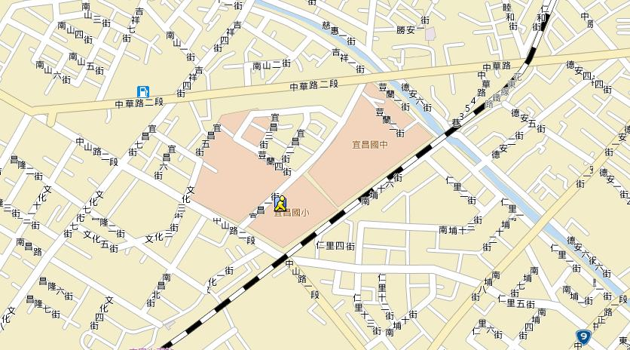
- 宜昌國小地圖 (花蓮縣吉安鄉宜昌一街45號)

宜昌國小宜昌一街正門到花蓮縣學生輔導諮商中心平面圖
學生活動中心
停車場

正門
沿著宜昌國小圍牆外面往前走
機車停車棚

廁所
會議室 川堂 行政辦公室
教室

網球場 籃球場

操場
宜昌一街側門 體育室室

廚房 教室 川堂 宜小附設幼稚園
火車平交道

花蓮縣學生
輔導諮商中心

南側門（報到處）

◎請由宜昌國小南側門進入，到達門口時請致電03-8532774*105 由人員協助開門。

